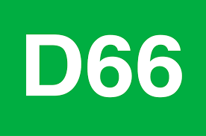

**Aanvullende artikel 44 vragen uitbreiding Roompot Kamperland**

Colijnsplaat, 10 juli 2023

**Vragen ingevolge artikel 44 reglement van orde aan het college van Gedeputeerde Staten van Inez Flameling van PvdA-GroenLinks, Kees Hanse van BBB, Gert Heijkoop van JA 21, Wouter Versluijs van D66 en Francois Babijn van PvZ.**

**-----------------------------------------------------------------------------------------------------------**

**Toelichting:**

Op 25 mei hebben wij, mede namens D66, BBB, J21 en PvZ, over bovenstaand onderwerp artikel 44 vragen gesteld. Als PvdA-GroenLinks fractie hebben we nog een aantal extra vragen

Aan Gedeputeerde Staten (GS) hebben we de volgende extra vragen:

21.

In het verleden is het park Roompot (in de brede zin, dus de hele aaneengesloten conglomeratie) al een aantal keren uitgebreid. Hieronder valt onder andere de aankoop en herstructurering van De Strandjutter en de uitbreiding met Water Village. Kunt u zorgen voor een overzicht met data en oppervlaktes van alle Roompotontwikkelingen op Noord-Beveland?

22.

In de omgevingsverordening wordt gesproken over een eenmalige uitbreiding. Hoe kunnen we in dat verband deze uitbreidingen duiden? Is er na deze uitbreidingen nog steeds ruimte voor een eenmalige uitbreiding?